# Задание на итоговою практическую работу по теме «Сетевое оборудование»

V.2020

Для выполнения задания необходимо изучение теоретического материала по теме «Сетевое оборудование».

Задание выполняется в среде Cisco Packet Tracer в режиме физического моделирования с привязкой к плану реального здания (помещения)

Задание можно выполнять НЕЛИНЕЙНО.

Необходимо создать сеть из указанного набора оборудования с соблюдением стандартов физического и канального уровня.

Порядок выполнения:

1. **Скопируйте свой вариант задания вместе с файлом ПЛАНА ЗДАНИЯ к себе в папку!!!**
2. В Packet Tracer перейти в режим физического моделирования. Перейти к уровню «Corporate Ofice»

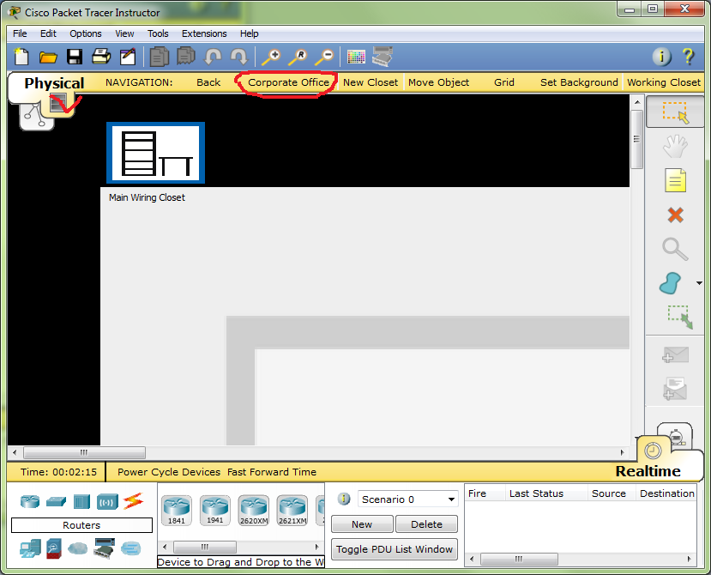

1. «Подложить» план предлагаемого помещения в качестве фона

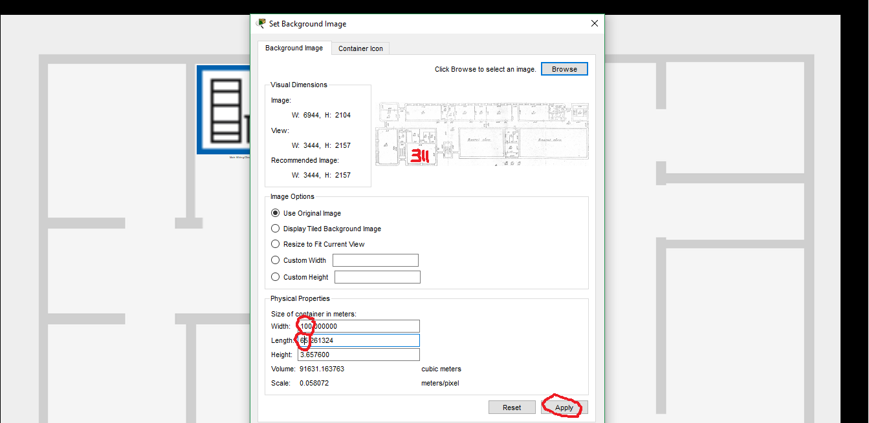

1. Составить временную сеть из 2-пк (+перекрестная витая пара) и растащить ПК по горизонтали в противоположные углы помещения. Проверить длину витой пары.
2. Изменить коэффициент «Scale» (см. рисунок выше) так, чтобы длина помещения по горизонтали составила от 100 до 200 метров. После изменения Scale картинку возможно придется подкладывать заново.

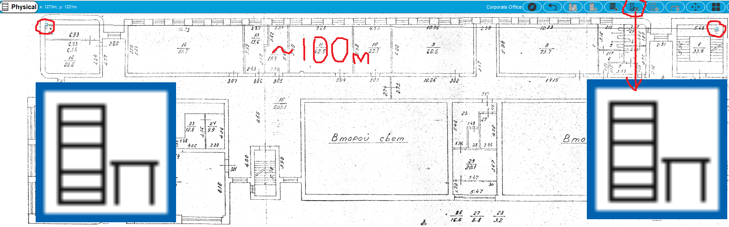

1. Включите опцию отображения «Эффектов длины кабеля»

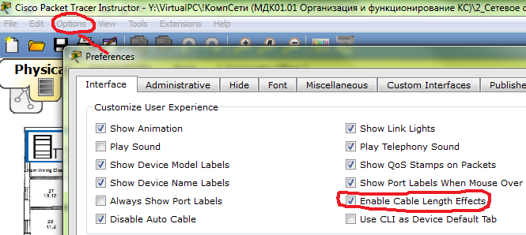

1. Разместите на логической схеме требуемое оборудование (перечень оборудования ниже по тексту). Оборудование не удалять и не добавлять!
2. Не прокладывать провода «по улице» с учетом контуров здания
3. Сеть построить по возможности на гигабитном оборудовании
4. Распределите оборудование по 2-м серверным стойкам – в каждую стойку по 1 серверу
5. В комнате с одним из серверов разместите «ноутбук админа», подключите его к серверу напрямую витой парой
6. В серверах установите по 2 сетевые платы, одну с гигабитным оптическим интерфейсом. Соедините сервера оптическим кабелем
7. В одном из помещений поставьте от 5 до 10 ПК и свитч. Соедините помещение с одним из серверов
8. В 4-х противоположных углах здания поставьте по 1 ПК и подключите их к общей сети.
9. В самом большом помещении организуйте беспроводную сеть из 2-3 ноутов. Доступ к сети запаролить.
10. Подключите сеть “к Интернету”. Для этого на границе сети установите роутер. Подключите один интерфейс роутера к локальной сети, а другой к “Интернету” в виде Облака. Внимание! Порты роутера надо включать явно в его настройках.

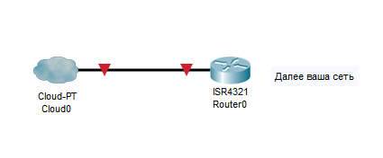

**Далее на оценку «4-5»**

Разместить на карте новый город (New City). Организовать в нем «домашнюю сеть», состоящую из настольного ПК, ноутбука, смартфона и домашнего роутера. Подключить эту сеть к Облаку из предыдущего пункта любым способом